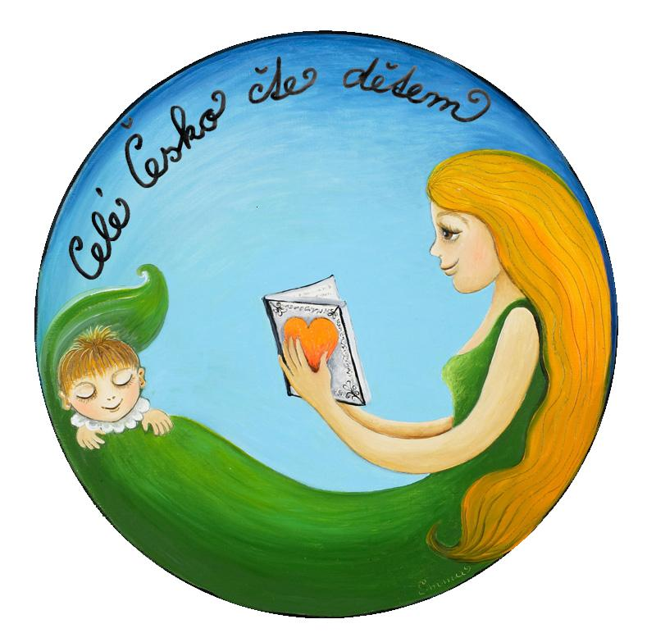


Městská knihovna Blansko,
regionální oddělení

Obec Ráječko 

3.ročník

SETKÁNÍ

ČTOUCÍCH RODIN

REGIONU BLANSKO

Ráječko
25. květen 2011
Stará škola, 17.00

PROGRAM:

- vystoupení dětí z kroužku aerobiku ZŠ a MŠ Ráječko
- zahájení a přivítání dětí a jejich vyrobených zvířátek
- „Pojďte s námi za pokladem“
soutěžní programy nakladatelství THOVT – Mgr. Gabriela Koubovská a PaedDr. Jitka Pastýříková

prodej knih nakladatelství THOVT za výhodné ceny

